**Pasos para abonar linea de Credito**

**Ejemplo:** Si tenemos el siguiente voucher de un banco “X” y con monto abonado 390.

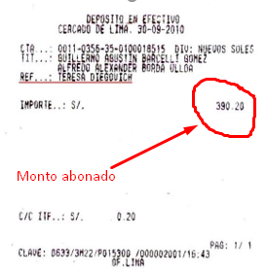

**Paso 1:**

Ingresar a [www.peruvian.pe/corporativo](http://www.peruvian.pe/corporativo) e ingrese sus accesos al portal.

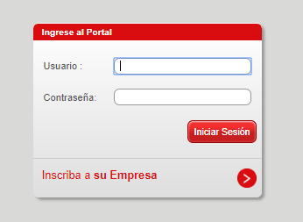

**Paso 2:**

De clic a la línea de crédito de la agencia que desea abonarle el depósito.

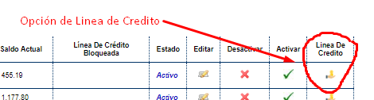

**Paso 3:**

Visualizara los movimiento, abonos y anulaciones asociados a la agencia seleccionada.

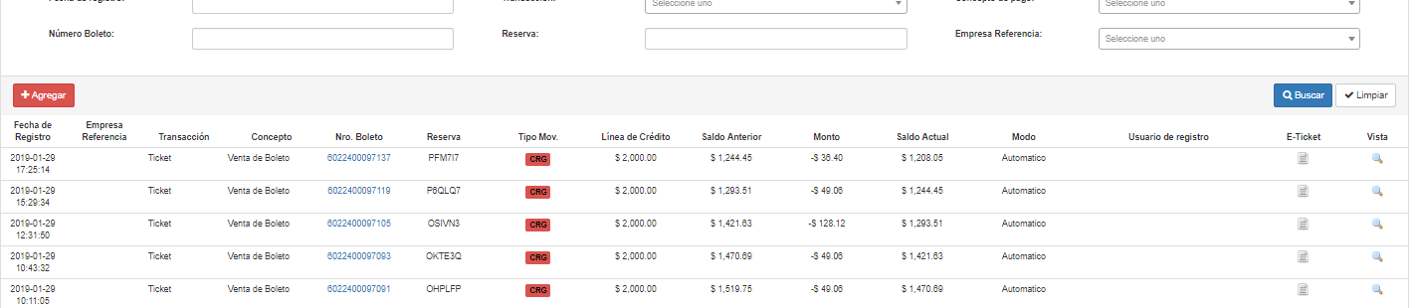

Al dar clic al botón “**Agregar”** visualizara la siguiente ventana.

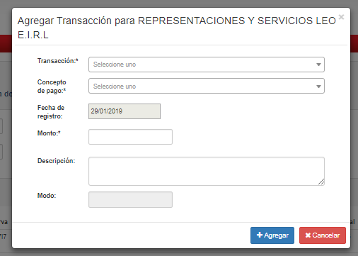

Proceda a ingresar la información del voucher en la ventana.

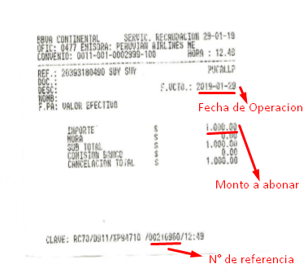 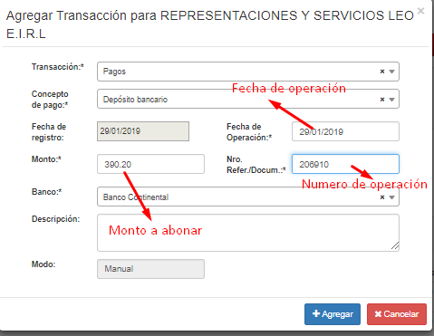

Adicionalmente seleccionara estas opciones en los campos siguientes:

**Transacción:** Coloque la opción “**Pagos”**

**Concepto de pago:** Seleccionara la opción **“Depósito bancario”.**

**Banco**: Seleccionara el banco en el que se realizó el depósito.

**Paso 4:**

Dar clic en grabar